**稀疏编码与稀疏PCA的对比**

基于PCA最小化重构误差思想的稀疏PCA目标函数如下。其中*B*表示负载矩阵，用于从原始特征空间映射至主元空间，*A*表示重构的映射矩阵，用于从主元空间映射至原始特征空间。通过一范数和二范数的引入实现负载矩阵的稀疏化，而传统的PCA中负载矩阵满足单位正交，这里则约束*A*单位正交，具体原因文中没有阐述。因此通过稀疏PCA，可将*BAT*作为邻接矩阵描述变量间相互关系。

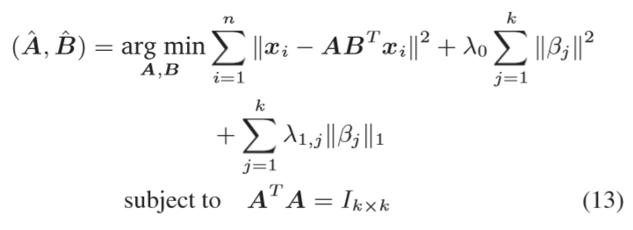

而通过稀疏编码构建如下的目标函数得到邻接矩阵A。

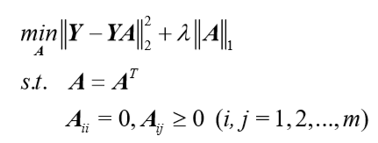

通过稀疏PCA和稀疏编码学习得到的邻接矩阵分别见下图。明显看出稀疏PCA得到的邻接矩阵更加稀疏，由于稀疏PCA在目标函数中并未约束对角线元素为0，因此更倾向于用自身重构自身，得到的邻接矩阵也就主要保留了对角线元素，而其他变量之间的重构关系会被抑制。同时稀疏PCA没有对称和非负的约束，因而出现了负元素和非对称情况。

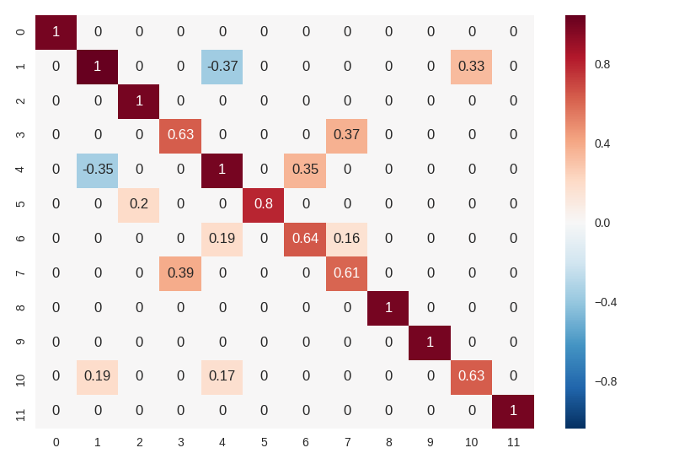

**图1 稀疏PCA学习得到的邻接矩阵**

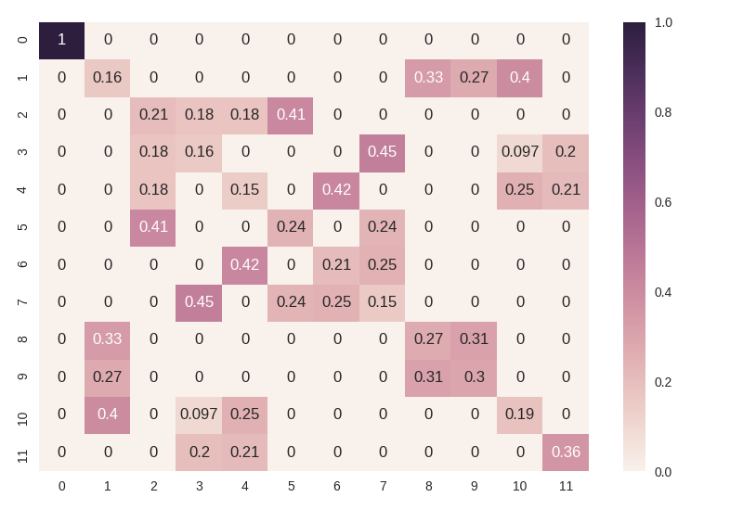

**图2 稀疏编码学习得到的邻接矩阵**

通过转炉炼钢数据进行了性能对比，由于稀疏编码得到的图更充分挖掘了变量之间的相互关系，而没有被自身重构自身所抑制，因此稀疏编码整体性能略好，但差距并不大。因此只要在图结构相差不大的情况下，网络能够通过训练调整每个通道对原始特征的提取方式，使其适应图结构的融合方式，最终都能得到较好的预测性能。

**表1 实验结果对比**

|  |  |  |  |  |  |
| --- | --- | --- | --- | --- | --- |
| **元素** | **R2（%）** | | | **RMSE** | |
| **稀疏编码** | **稀疏PCA** | **稀疏编码** | | **稀疏PCA** |
| **Als** | **43** | 37 | **0.0331** | | 0.0349 |
| **C** | **88** | 85 | **0.0169** | | 0.0190 |
| **Cr** | 94 | **95** | 0.0176 | | **0.0172** |
| **Cu** | 97 | **98** | 0.0042 | | **0.0034** |
| **Mn** | **94** | 93 | **0.0990** | | 0.1072 |
| **Mo** | **92** | 91 | **0.0090** | | 0.0097 |
| **Nb** | 93 | 93 | 0.0036 | | 0.0036 |
| **Ni** | 98 | 98 | 0.0032 | | **0.0030** |
| **P** | 62 | **69** | 0.0022 | | **0.0020** |
| **S** | 90 | **92** | 0.0023 | | **0.0021** |
| **Si** | 88 | 88 | 0.0309 | | **0.0308** |
| **V** | **52** | 39 | **0.0091** | | 0.0102 |
| **Mean** | **83** | 81 | **0.0193** | | 0.0203 |